Segunda Entrega  
Projeto de Software

linha curta

Elihofni Guirra Lima

Kathleen Matheus Freitas

Laion Corcino Faria

Matheus Antunes Vieira

Matheus Custódio Pereira de Oliveira

Yago Luis Azedias de Melo

09 de agosto de 2021

# Diagramas com a organização do sistema

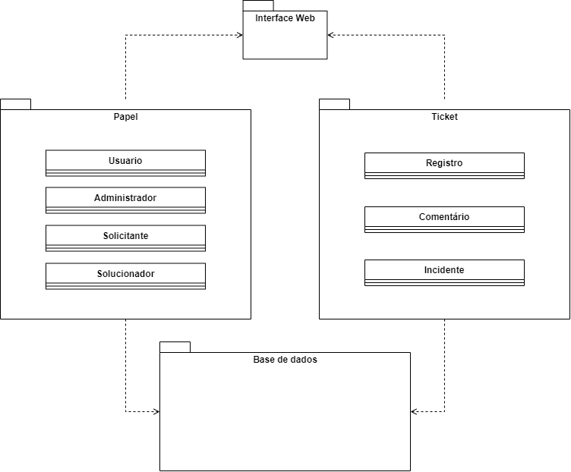

## Estilos arquiteturais

* **MVC**: padrão de projeto utilizado para troca de informações entre a interface do usuário e o banco de dados;
* **Cliente/Servidor**: por se tratar de um sistema web, será utilizado este padrão, onde o processamento das informações estará contido no servidor e o usuário será responsável pela obtenção dos dados;
* **Microservices**: padrão de projeto utilizado para prover os dados também através de web services (REST API).

# Diagramas de casos de uso

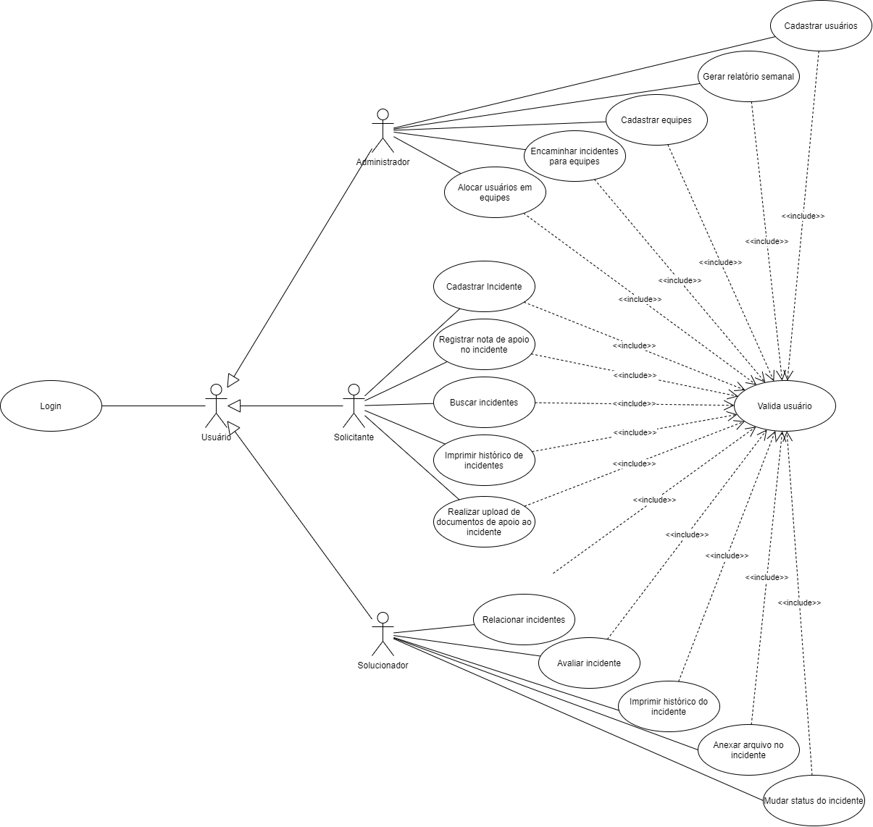

# Descrição dos diagramas de casos de uso

## Matheus Custódio Pereira de Oliveira

| Nome | UC 00 - Login |
| --- | --- |
| Ator(es) | Solicitante |
| Descrição | O usuário ao entrar na plataforma será pedido para se cadastrar ou se identificar. |
| Referências | Não se aplica |
| Gatilho | Iniciar o sistema. |
| Pré-condições | Não se aplica |
| Pós-condições | Solicitante tem acesso ao aplicativo. |
| Fluxo principal (cenário típico) | 1. O usuário acessa o sistema. 2. Redireciona o usuário para o sistema de identificação. 3. O Usuário insere suas informações de login. 4. O sistema verifica as informações inseridas. 5. O Usuário tem acesso liberado para o sistema e é redirecionado a tela principal. |
| Fluxo alternativo (cenário alternativo) | 4.1. Os dados não são válidos:  4.1.1. O Usuário permanece na página de login para possível correção de dados.  4.1.2. Quando os dados forem válidos retorne para o passo 5 do fluxo principal. |

| Nome | UC 01 - Cadastrar Incidente |
| --- | --- |
| Ator(es) | Solicitante |
| Descrição | O Solicitante registra o incidente no sistema. |
| Referências | UC 0 - Login. |
| Gatilho | Não se aplica. |
| Pré-condições | O Solicitante precisa fazer login no sistema (UC 0 - Login). |
| Pós-condições | O incidente é registrado na base de dados do sistema. |
| Fluxo principal (cenário típico) | 1. O Solicitante entra no sistema. 2. O Solicitante acessa o sistema de login (UC 0 - Login) caso não o tenha feito. 3. O Solicitante seleciona a opção de registro de novo incidente 4. O Solicitante é redirecionado para o formulário de registro. 5. O Solicitante preenche as informações. 6. O sistema registra as informações cadastradas no banco de dados. |
| Fluxo alternativo (cenário alternativo) | 6.1. As informações não puderam ser enviadas para a base de dados:  6.1.1. É mostrado para o Solicitante um aviso sobre a falha no envio. |

| Nome | UC 02 - Buscar incidentes(Solicitantes) |
| --- | --- |
| Ator(es) | Solicitante |
| Descrição | O Solicitante busca um incidente que ele cadastrou no sistema. |
| Referências | UC 0 - Login do Solicitante. |
| Gatilho | Não se aplica. |
| Pré-condições | O Solicitante precisa fazer login no sistema (UC 0 - Login). |
| Pós-condições | Não se aplica. |
| Fluxo principal (cenário típico) | 1. O Solicitante entra no sistema. 2. O Solicitante acessa o sistema de login (UC 0 - Login) caso não o tenha feito. 3. O Solicitante seleciona a opção de busca de incidentes 4. O Solicitante é redirecionado para a tela de busca de incidentes. 5. É mostrada uma lista dos incidentes registrados por ele. 6. É possível filtrar os resultados com algumas opções. |
| Fluxo alternativo (cenário alternativo) | Não se aplica. |

## 

## Matheus Antunes Vieira

| Nome | UC 03 - Cadastrar usuários |
| --- | --- |
| Ator(es) | Administrador |
| Descrição | O administrador registra novos usuários no sistema. |
| Referências | UC 0 - Login. |
| Gatilho | Não se aplica. |
| Pré-condições | O Administrador precisa fazer login no sistema. |
| Pós-condições | O novo usuário é registrado na base de dados do sistema. |
| Fluxo principal (cenário típico) | 1. O Administrador acessa o sistema. 2. O Administrador faz login. 3. O Administrador seleciona a opção de registro de novo usuário. 4. O Administrador é redirecionado para o formulário de registro. 5. O Administrador preenche as informações. 6. O sistema registra as informações informadas no banco de dados. |
| Fluxo alternativo (cenário alternativo) | 6.1. As informações não puderam ser enviadas para a base de dados:  6.1.1. É mostrado para o Administrador um aviso sobre a falha no envio. |

## 

## 

| Nome | UC 04 - Cadastrar equipes |
| --- | --- |
| Ator(es) | Administrador |
| Descrição | O administrador registra novas equipes de usuários no sistema. |
| Referências | UC 0 - Login. |
| Gatilho | Não se aplica. |
| Pré-condições | O Administrador precisa fazer login no sistema. |
| Pós-condições | A nova equipe é registrada na base de dados do sistema. |
| Fluxo principal (cenário típico) | 1. O Administrador acessa o sistema. 2. O Administrador faz login. 3. O Administrador seleciona a opção de registro de nova equipe. 4. O Administrador é redirecionado para o formulário de registro. 5. O Administrador preenche as informações. 6. O sistema registra as informações informadas no banco de dados. |
| Fluxo alternativo (cenário alternativo) | 6.1. As informações não puderam ser enviadas para a base de dados:  6.1.1. É mostrado para o Administrador um aviso sobre a falha no envio. |

## 

## Yago Luis Azedias de Melo

| Nome | UC 05 - Relacionar incidentes |
| --- | --- |
| Ator(es) | Solicitante |
| Descrição | O solicitante relaciona um incidente a outro anteriormente criado |
| Referências | Não se aplica. |
| Gatilho | Não se aplica. |
| Pré-condições | * O Solicitante precisa ter um cadastro no sistema * Dois incidente devem existir pelo menos * O solicitante precisa estar logado |
| Pós-condições | Os incidentes encontram-se relacionados no banco de dados |
| Fluxo principal (cenário típico) | 1. O solicitante acessa o sistema. 2. O solicitante encontra o primeiro incidente que deseja relacionar 3. O solicitante seleciona o segundo incidente que deseja relacionar 4. O solicitante confirma |
| Fluxo alternativo (cenário alternativo) | 6.1. Não foi possível para o sistema relacionar os incidentes:  6.1.1. É mostrado para o solicitante um aviso sobre a falha no envio e uma requisição para o mesmo tentar mais tarde. |

| Nome | UC 06 - Encaminhar incidentes para equipes |
| --- | --- |
| Ator(es) | Solicitante |
| Descrição | O solicitante identifica como invalido um incidente para uma determinada equipe e encaminha este para uma nova, mais qualificada para resolver o problema. |
| Referências | Não se aplica. |
| Gatilho | Não se aplica. |
| Pré-condições | O solicitante precisa fazer login no sistema e ter um incidente relacionado a uma equipe |
| Pós-condições | O incidente alvo é trocado para uma nova equipe |
| Fluxo principal (cenário típico) | 1. O solicitante acessa o sistema 2. O solicitante verifica o seu login 3. O solicitante busca pelo incidente que deseja atualizar 4. O solicitante troca a equipe responsável pelo incidente 5. O solicitante confirma a troca de equipes 6. O sistema registra as novas informações na base de dados |
| Fluxo alternativo (cenário alternativo) | 6.1. As informações não puderam ser enviadas para a base de dados:  6.1.1. É mostrado para o solicitante um aviso sobre a falha no envio. |

## Elihofni Guirra Lima

| Nome | UC 07 - Registrar nota de apoio ao incidente |
| --- | --- |
| Ator(es) | Solicitante, Solucionador |
| Descrição | O Solicitante (ou Solucionador) registra nota descritiva ao incidente |
| Referências | Não se aplica. |
| Gatilho | Não se aplica. |
| Pré-condições | * O Solicitante (ou Solucionador) precisa estar logado * O Solicitante precisa ter aberto o incidente no qual deseja registrar nota * O Incidente não pode estar no status de encerrado |
| Pós-condições | Não se aplica. |
| Fluxo principal (cenário típico) | 1. O solicitante acessa o sistema. 2. O solicitante encontra o incidente que deseja registrar nota 3. O Solicitante registra a nota descritiva |
| Fluxo alternativo (cenário alternativo) | 2.1 O Solicitante não encontra o incidente:  2.1.1. O sistema informa que não há incidentes abertos pelo Solicitante |

## 

## 

| Nome | UC 08 - Anexar documento de apoio ao incidente |
| --- | --- |
| Ator(es) | Solicitante, Solucionador |
| Descrição | O Solicitante (ou Solucionador) anexa documento de apoio (pdf, imagem, documento texto) ao incidente |
| Referências | Não se aplica. |
| Gatilho | Não se aplica. |
| Pré-condições | * O Solicitante (ou Solucionador) precisa estar logado * O Solicitante precisa ter aberto o incidente no qual deseja anexar documento de apoio * O Incidente não pode estar no status de encerrado |
| Pós-condições | Não se aplica. |
| Fluxo principal (cenário típico) | 1. O solicitante acessa o sistema. 2. O solicitante encontra o incidente que deseja anexar documento de apoio 3. O Solicitante realiza o upload do documento de apoio |
| Fluxo alternativo (cenário alternativo) | 2.1. O Solicitante (ou Solucionador) tenta realizar upload de arquivo muito grandes (acima de 10MB):  2.1.1. O sistema informa dos limites operacionais ao Solicitante (ou Solucionador)  2.2. O Solicitante (ou Solucionador) tenta realizar upload de arquivo com formato não aceito pelo sistema:  2.2.1. O sistema informa dos limites operacionais ao Solicitante (ou Solucionador) |

## 

## 

## Kathleen Matheus Freitas

| Nome | UC 09 - Alocar usuário(s) em equipe |
| --- | --- |
| Ator(es) | Administrador |
| Descrição | O Administrador irá adicionar um usuário a uma equipe |
| Referências | UC 0 - Login |
| Gatilho | Não se aplica. |
| Pré-condições | O Administrador precisa está logado (UC-01-Login)  O Usuário já precisa está cadastrado  A Equipe já precisa está cadastrada |
| Pós-condições | A adição do usuário na equipe deve ser registrada na base de dados do sistema. |
| Fluxo principal (cenário típico) | 1. O Administrador deve acessar o sistema 2. O Administrador faz login no sistema 3. O Administrador acessa a opção de Administração do Sistema 4. O Administrador seleciona a opção Atribuir usuário a equipe 5. O Administrador pesquisa a Equipe referente ao usuário 6. O Administrador adiciona o usuário a equipe e confirmar a ação 7. O Sistema informa que o usuário foi adicionado à equipe com sucesso. |
| Fluxo alternativo (cenário alternativo) | 7.1. Se houver erro ao adicionar o usuário a equipe selecionada  7.1.1. É mostrado para o Administrador uma mensagem de falha ao tentar registrar usuário na equipe.  7.2 Se houver erro ao enviar os dados para o banco  7.2.1. É mostrado ao Administrador uma mensagem de falha ao enviar registro para o banco. |

## 

| Nome | UC 10 - Gerar relatório semanal |
| --- | --- |
| Ator(es) | Administrador |
| Descrição | O Administrador irá gerar um relatório semanal de incidentes |
| Referências | UC 0 - Login |
| Gatilho | Não se aplica. |
| Pré-condições | O Administrador precisa está logado ( UC-01-Login) |
| Pós-condições | Não se aplica |
| Fluxo principal (cenário típico) | 1. O Administrador deve acessar o sistema 2. O Administrador faz login no sistema 3. O Administrador deve acessar a opção de Relatórios 4. O Administrador escolhe o período que deseja e clica em gerar relatório 5. O sistema retorna o relatório do período desejado |
| Fluxo alternativo (cenário alternativo) | 5.1. Se houver erro ao acessar o banco de dados do sistema  5.1.1. É mostrado para o Administrador uma mensagem de falha ao recuperar dados do relatório |

## 

## 

## Laion Corcino Faria

## 

| Nome | UC 11 - Encaminhar incidentes |
| --- | --- |
| Ator(es) | Solicitante |
| Descrição | O Solicitante irá repassar incidentes para o setor responsável. |
| Referências | UC 0 - Login |
| Gatilho | Não se aplica. |
| Pré-condições | O Solicitante precisa estar logado (UC-01-Login) |
| Pós-condições | Não se aplica |
| Fluxo principal (cenário típico) | 1. O Solicitante deve acessar o sistema 2. O Solicitante faz login no sistema 3. O Solicitante deve acessar a opção de Incidentes cadastrados 4. O Solicitante escolhe os incidentes na lista que não foram encaminhados e escolhe um setor para o encaminhamento e confirma. 5. O sistema retorna uma mensagem de sucesso. |
| Fluxo alternativo (cenário alternativo) | 4.1. Se houver erro ao acessar o banco de dados do sistema.  4.1.1. É mostrado para o Administrador uma mensagem de falha ao recuperar dados do incidente. |

## 

| Nome | UC 0X - Imprimir histórico de incidentes |
| --- | --- |
| Ator(es) | Solicitante |
| Descrição | O Solicitante irá Imprimir um histórico de incidentes |
| Referências | UC 0 - Login |
| Gatilho | Não se aplica. |
| Pré-condições | O Solicitante precisa estar logado (UC-01-Login) |
| Pós-condições | Não se aplica |
| Fluxo principal (cenário típico) | 1. O Solicitante deve acessar o sistema 2. O Solicitante faz login no sistema 3. O Solicitante deve acessar a opção de Históricos 4. O Solicitante escolhe o status dos incidentes que deseja e clica em imprimir histórico 5. O sistema imprime o histórico desejado |
| Fluxo alternativo (cenário alternativo) | 5.1. Se houver erro ao acessar a impressora  5.1.1. É mostrado para o Solicitante uma mensagem de falha e a operação é abortada |

# 

# 

# Diagrama de classes

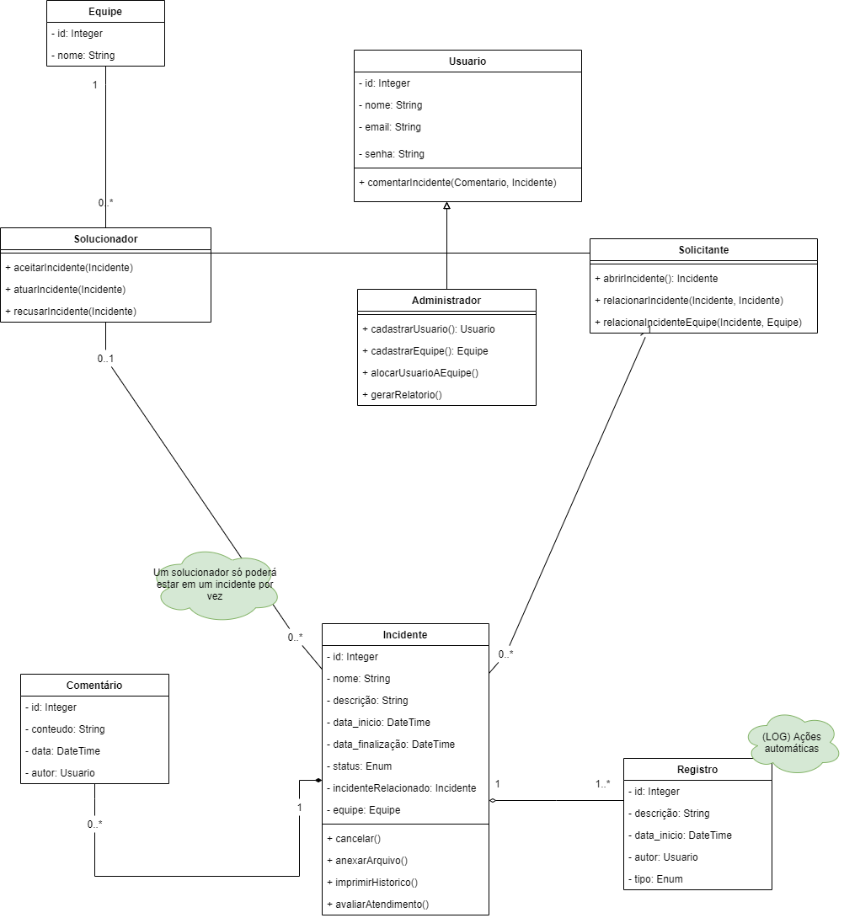

# Diagramas de sequência

## Login

## 

## Cadastro de usuário

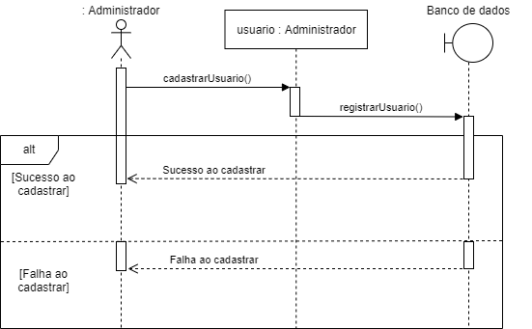

## Cadastro de equipes

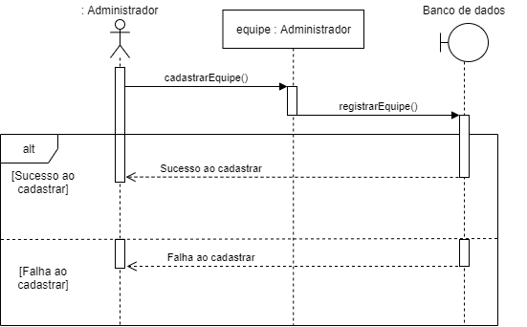

## Alocar usuários em equipes

## 

## 

## 

## 

## 

## 

## 

## 

## Encaminhar incidentes para equipes

## 

## Cadastrar incidente

## 

## Buscar incidente

## 

## 

## Relacionar incidentes

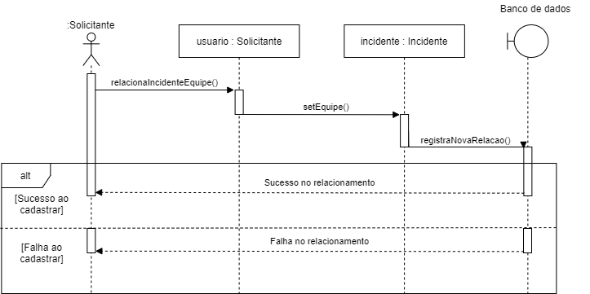

## Registrar nota de apoio no incidente

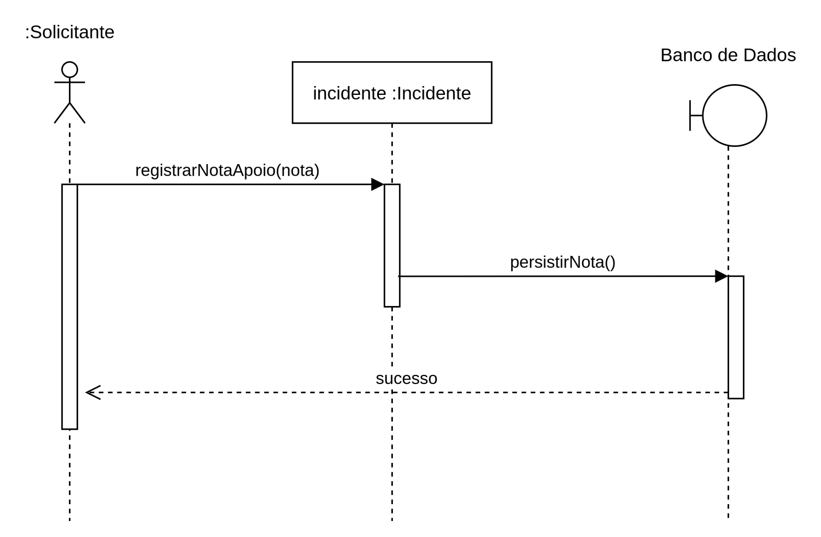

## 

## Anexar documento de apoio

## 

## Imprimir histórico

## 

## Gerar relatório semanal